Para resolver el problema lo que realicé fue en un principio fue generar una máscara a partir de filtrar mi imagen en las componentes de color HSV.

Luego de aplicar esa máscara a la imagen original, obtuve el tablero despejado de los cuadros del fondo, de forma tal que se haría más fácil segmentar cada ficha en orden de identificarlas. El resultado fue el siguiente

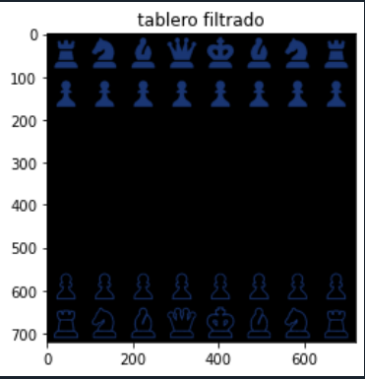

Antes de realizar la segmentación, utilicé una operación morfológica de DILATACIÓN con lo cual pude evitar cierta separación entre componentes de una misma pieza. Así obtuve este resultado:

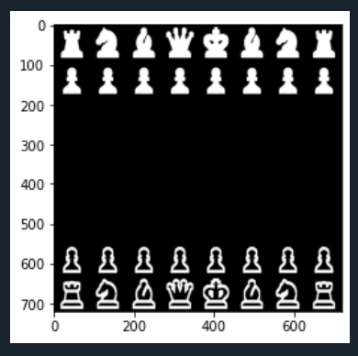

Posteriormente, pude segmentar las fichas una a una, y a la vez obtener valores importantes de ellas: alto, ancho, centroide, área. Esto dado que utilicé la función para obtener componentes conectadas con estadísticas.

En el bucle donde fui realizando la segmentación, a partir de conocer el centroide pude identificar de qué color eran las fichas, de forma tal que podía diferenciar las fichas de ambos jugadores. Además con este mismo dato del centro también se puede calcular la posición de las fichas teniendo en cuenta el tamaño de la imagen y el tamaño de cada cuadro del tablero.

Dentro de ese bucle también realicé la contabilidad de cada uno de los tipos de ficha para luego calcular el puntaje

Finalmente una vez finalizado lo anterior, pude calcular el puntaje solamente mutiplicando la cantidad de piezas de cada tipo por su valor correspondiente.

El inconveniente que no pude solucionar a priori en el tiempo dado fue una pequeña variación en el reconocimiento de los alfiles y caballos. Pueden llegar a confundirse por el criterio de tamaño utilizado para reconocerlos.